

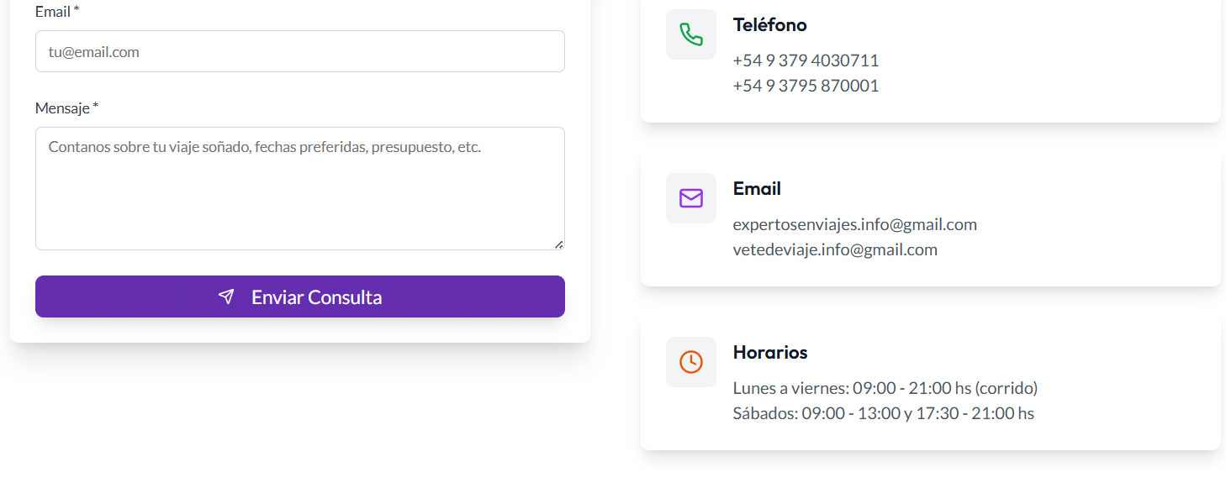El problema de "Expertos en Viajes" está en otro lado — en el código HTML interno de la página (el título de la pestaña del navegador, el pie de página y los textos de la sección "Sobre Nosotros"). El logo visual está bien, pero el texto que Google lee para indexar el sitio sigue diciendo "Expertos en Viajes".
Es decir: lo que ve el cliente está correcto. Lo que ve Google está mal. Eso explica en parte por qué no aparecen bien posicionados en búsquedas — el buscador indexa un nombre que no coincide con ninguna búsqueda real.
Muy buena pregunta, y la respuesta corta es: sí, es un problema directo para Agente 1.
Acá el razonamiento concreto:
Agente 1 está configurado para derivar al cliente a la web cuando quiere ver destinos, paquetes o información de la agencia. Si el agente dice "podés ver nuestros paquetes en la web" y el cliente entra y ve contenido vacío o que no carga correctamente porque es dinámico, se rompe la experiencia de venta en el momento más crítico — cuando el cliente ya tiene intención de compra.
Hay tres correcciones específicas que impactan al agente:
El primero es el nombre en el código HTML. El agente se presenta como "Expertos en Turismo" pero si el cliente googlea y encuentra una página que internamente dice "Expertos en Viajes", genera desconfianza. Hay que corregir el título de la pestaña, el pie de página y los textos internos para que coincidan con la marca que el agente comunica.
El segundo es el contenido dinámico de paquetes. Si los paquetes no son visibles para todos los navegadores o dispositivos, el agente no puede referenciar la web como catálogo. O se asegura que el contenido cargue correctamente en mobile — que es desde donde la mayoría de los clientes va a entrar después de hablar con el agente — o el agente no debería derivar ahí hasta que esté resuelto.
El tercero es la URL que el agente debería usar. En el prompt v6.0 está pendiente cargar la URL de la web. Antes de hacerlo hay que confirmar que la página que recibe al cliente está completa y funcional, porque una URL rota en el prompt del agente es peor que no tener URL.
La recomendación concreta para el prompt v7.0 que vamos a generar: no cargar la URL de la web hasta verificar que los paquetes se ven correctamente en mobile. ¿Podés chequear eso desde el celular y contarme qué ves?

